《机器学习基础》实验报告

年级、专业、班级 |  | 2021级计算机科学与技术(卓越) 02班 |  |  | 姓名 | 牟正强
实验题目 | BP算法实践
实验时间 | 2022/04/20 |  | 实验地点 | DS3402
实验成绩 |  |  | 实验性质 | □验证性 R设计性 □综合性
教师评价：
□算法/实验过程正确； □源程序/实验内容提交 □程序结构/实验步骤合理；
□实验结果正确； □语法、语义正确； □报告规范；
其他：
评价教师签名：
一、实验目的
掌握BP算法原理并编程实践。
二、实验项目内容
1.理解并描述BP算法原理。
2.编程实践，将算法应用于合适的分类数据集 (如鸢尾花、UCI数据集、Kaggle数据集)，要求算法至少用于两个数据集。
三、实验过程或算法（源程序）
(1) BP算法原理
1.1 概念：BP算法是一种用于训练人工神经网络的监督学习算法，一般指多层前馈神经网络。
1.2 原理：基于梯度的优化算法，使用微积分的链式法则来计算权重和阈值相对于误差的梯度，使用学习率来更新权重和阈值，通过将误差从输出层向输入层反向传播，调整网络的权重和阈值来最小化误差。
1.3 步骤：前向传递和反向传递
1.3.1 前向传递：根据当前已知参数和激活函数计算出当前样本的输出。1.3.2 反向传递：计算预测输出和实际输出之间的误差，并使用梯度来更新网络的权重和阈值以最小化误差。
1.4 算法描述
输入：训练集D=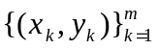,学习率(一般取0.1);
定义：参数初始化函数，sigmoid激活函数及导数，权重更新函数，训练函数及预测函数;
过程：
- 在(0,1)范围内随机初始化网络中所有连接权和阈值;
- repeat
- for all 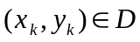 do
- 根据当前参数和公式计算当前样本的输出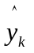;
- 根据公式计算输出层神经元的梯度项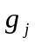;
- 根据公式计算隐层神经元的梯度项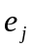;
- 根据公式更新各个连接权值.
- end for
- until 达到条件停止(后文采用epochs来控制次数);
- 输出预测准确率，连接权与阈值确定的多层前馈神经网络.
- 算法实现：
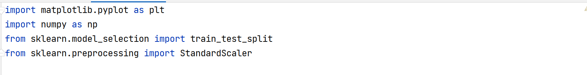
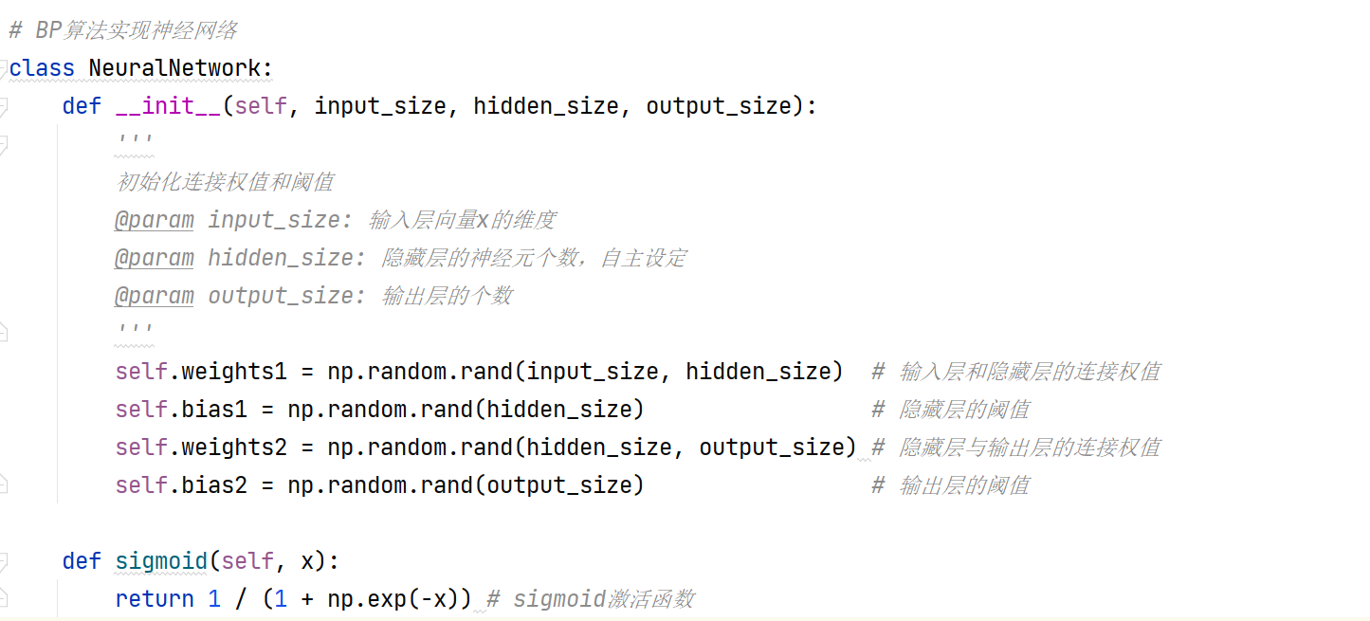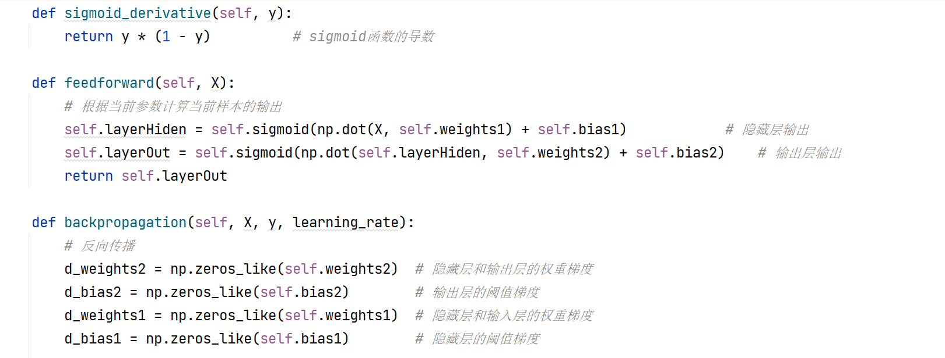
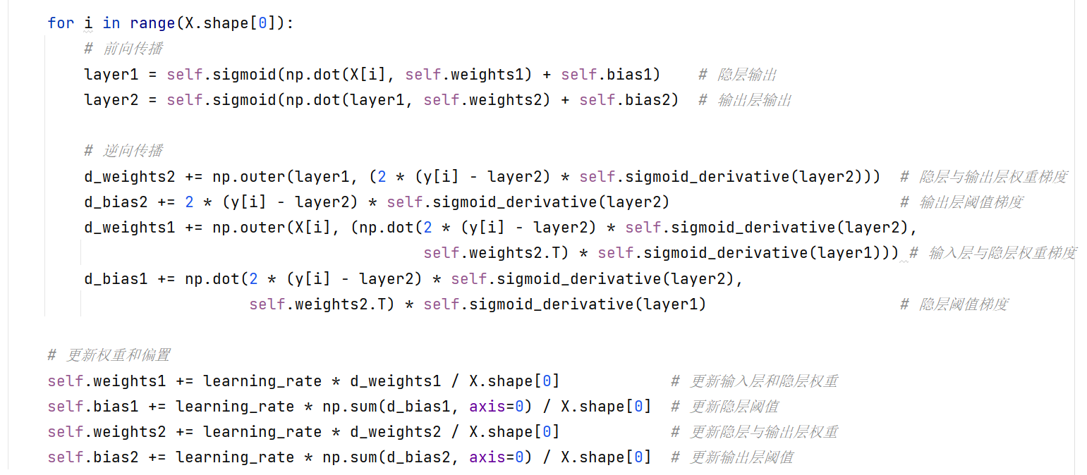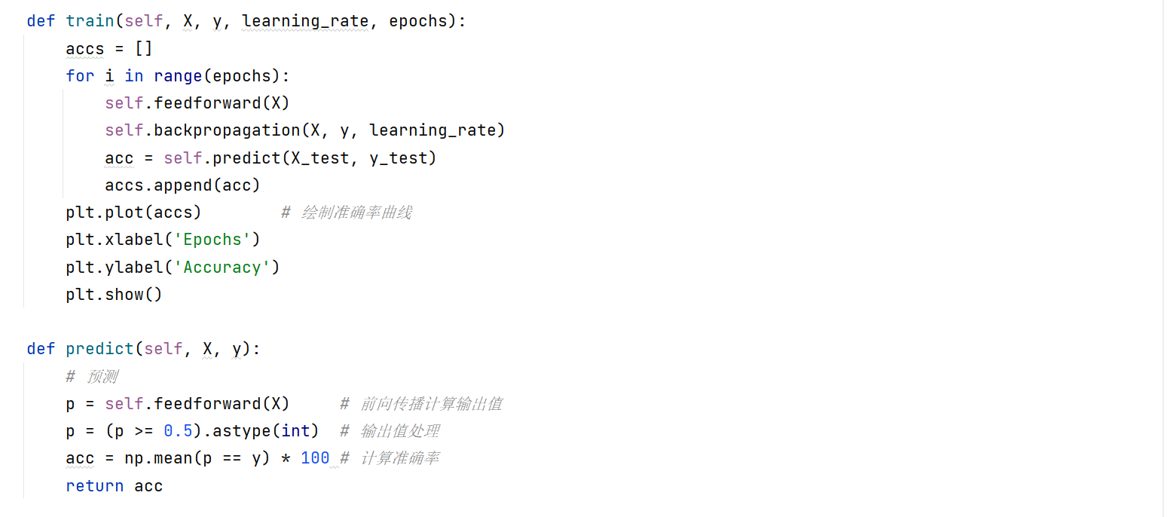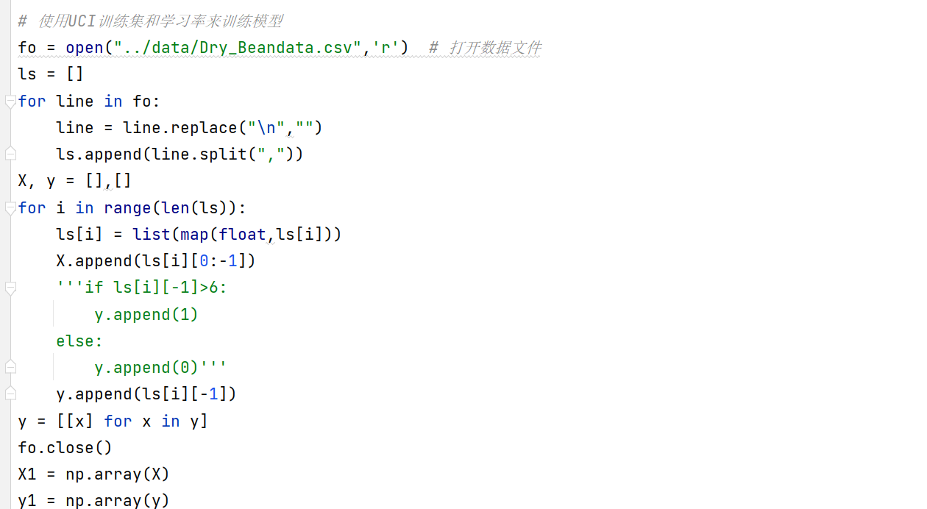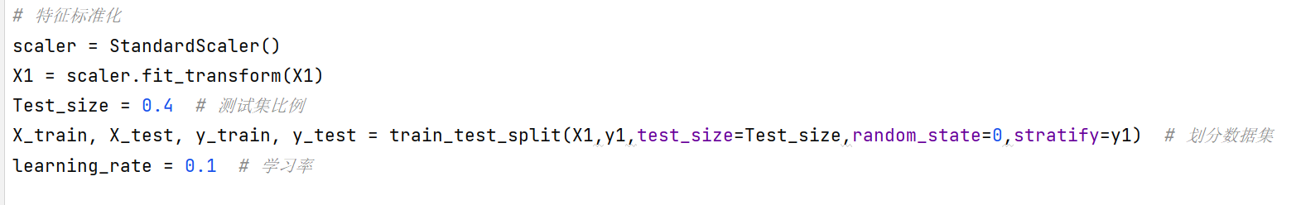

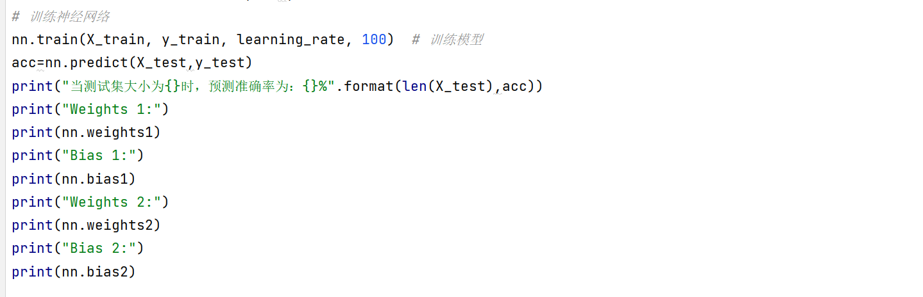
四、实验结果及分析
(1) 用于数据1：Dry_Beandata.csv 来源于UCI数据集https://archive.ics.uci.edu/ml/datasets/Dry+Bean+Dataset，仅选取数据集中的前3349项数据，输入层有13个，为二分类问题，结果如下：
1.1 预测结果(epochs=100,学习率为0.1):
当测试集大小为1340时，预测准确率为：94.6268656716418% （数据划分为随机等比例划分)
准确率随epochs变化如下图：
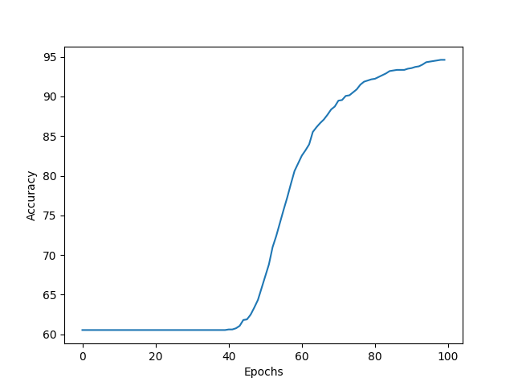
1.2 神经网络权值和阈值最终结果
Weights 1:
[[ 0.5573933 0.33623975 0.47453657 0.45139493 0.82999448 0.54896544
0.67322481 0.35647935 0.32595976 0.04891256]
[ 0.02857971 -0.02247431 0.68916704 0.38790196 0.81060316 0.90065646
0.94228108 0.88718021 0.65425229 0.41468567]
[ 0.16689689 0.8932448 0.14690711 0.0759028 0.19017184 0.23777748
0.18376752 0.65410073 0.38335894 0.78600422]
[ 0.66692199 0.29589948 0.84668081 0.18519581 0.13533827 0.33955399
0.75737733 0.6712031 0.17903514 0.26297406]
[ 0.08850936 0.0098441 0.02260031 0.06686774 0.51007887 0.61739263
1.00899377 0.78447426 0.80676071 0.02837909]
[ 0.67801782 0.73312054 0.09095807 -0.03758256 0.33695588 0.32983047
0.36748741 0.33461851 0.45837049 -0.0371731 ]
[ 0.89458457 0.38832607 0.69550973 -0.04714919 0.49758799 0.53121967
0.38961572 0.19014166 0.64144072 0.16501734]
[ 1.00045499 0.4105242 0.84143813 0.36254012 0.12256473 0.45194305
0.3663187 0.72412734 -0.03959254 0.13072693]
[ 0.80613804 0.82831214 0.86656304 0.7863077 0.7012875 0.79982456
0.07391411 0.60945068 0.59583794 0.93153411]
[ 0.38427687 0.30225994 0.05178177 0.57626917 0.53246556 0.0534099
0.62667128 0.92767761 0.44385549 0.54526501]
[ 0.37968189 0.46965757 0.43561601 1.05996481 0.87245566 0.90831432
0.05455229 0.71079289 0.87412398 0.69358065]
[ 0.73427072 0.16313769 0.17522039 0.61866466 0.34899014 0.39088879
0.14085355 0.84263245 0.41895772 0.65621544]
[ 0.7058583 0.89652592 0.54080404 0.33515585 0.553033 0.80229539
0.0526808 0.6606558 0.46215828 0.25994023]
[ 0.72218597 0.46998438 0.4560106 0.50954141 0.49010721 0.51039483
0.24277628 0.65245757 0.91630102 0.81658669]
[ 0.31723287 0.77350012 0.07993349 0.58871498 0.09742025 0.31070348
0.62747865 0.62403073 0.60993859 0.61459643]
[-0.00331385 0.90022022 0.06377666 0.83919159 0.00857772 0.5620458
0.23332261 0.60561836 0.24088919 0.74519109]]
Bias 1:
[0.18807539 0.15671652 0.87031479 0.1939308 0.22110461 0.8133247
0.29381998 0.52216666 0.18533231 0.32277379]
Weights 2:
[[-0.22127237]
[ 0.14247493]
[-0.15117455]
[ 0.7445308 ]
[-0.24932199]
[ 0.02882444]
[-0.55270893]
[ 0.0580906 ]
[ 0.23850118]
[ 0.66591628]]
Bias 2:
[-0.08150994]

1.3 固定随机数据分隔集random_state = 50,测试集数据大小随预测准确率变化如下：

测试数据集大小 | 0.1 | 0.2 | 0.3 | 0.4 | 0.5 | 0.6 | 0.7 | 0.8 | 0.9
预测准确率 | 64.7762% | 63.5821% | 60.4975% | 60.5224% | 68.8358% | 84.6766% | 64.6908% | 60.5224% | 60.5307%
当测试数据集较小，即训练数据集较多时，预测准确率较低，可能发生过拟合现象；而测试数据集较多，即训练数据集较少时，预测准确率也较低，可能发生欠拟合现象。当测试数据集大小为0.6时，预测准确率较高。但这也与数据的随机划分有关。
(2) 用于数据2：winequality-white.csv 来源于UCI数据集https://archive.ics.uci.edu/ml/datasets/，选取数据集中的4898项数据，输入层有11个.该数据集为判断白酒质量，输出结果为1-9，为方便测试，进行适当数据处理，规定输出6以上记为1(好酒），反之则为0(劣酒)。结果如下：
2.1 预测结果：(epochs=100,学习率为0.1)
当测试集大小占比为0.4时，预测准确率为：78.36734693877551% （数据划分为随机等比例划分)
准确率随epochs变化如下图：
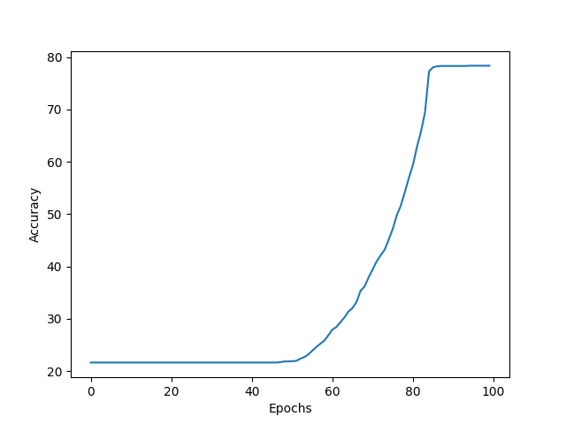
2.2 神经网络权值和阈值最终结果
Weights 1:
[[0.98750239 0.57416483 0.70921637 0.70880328 0.51845481 0.72647734
0.34627528 0.69376693 0.8414076 0.55997892]
[0.61865942 0.37810241 0.57093298 0.65143987 0.66712911 0.326624
0.20841903 0.34767278 0.9727121 0.2968599 ]
[0.7934029 0.95010409 0.71786704 0.08603589 0.93326985 0.25261658
0.0448543 0.9805633 0.86554589 0.79634288]
[0.71668563 0.09426276 0.38017746 0.71992988 0.83354633 0.87698787
0.26341092 0.72708082 0.83642867 0.65886114]
[0.49796148 0.70792611 0.07684216 0.22315017 0.01657347 0.57173321
0.06802074 0.69420848 0.91442867 0.5105297 ]
[0.50357177 0.30492072 0.32013619 0.99335887 0.25333235 0.76404148
0.5984829 0.93530766 0.36609198 0.54938269]
[0.95101663 0.86765952 0.53720346 0.06088509 0.77233147 0.47980131
0.68240174 0.25032218 0.16302552 0.44726693]
[0.14524849 0.28613829 0.42245414 0.23683788 0.24218708 0.78897518
0.24049281 0.32089873 0.9814337 0.94428497]
[0.12403571 0.41376208 0.92739345 0.22482586 0.57581167 0.28577752
0.54464835 0.80439653 0.07229216 0.78386872]
[0.93714643 0.08373227 0.36287197 0.61604034 0.15233747 0.62724602
0.29979757 0.62002751 0.27396489 0.82308626]
[0.03621493 0.24516085 0.0761282 0.40617703 0.42085199 0.27156186
0.21927247 0.84521758 0.70811723 0.52144517]]
Bias 1:
[ 0.1083316 -0.39229645 0.4761415 0.45180612 0.28899767 -0.1780233
0.06277424 -0.4175537 0.04894777 -0.45696899]
Weights 2:
[[-0.43284742]
[-0.06426251]
[-0.57206685]
[ 0.38364115]
[-0.14000043]
[-0.43360491]
[ 0.00610779]
[ 0.45212776]
[ 0.1966673 ]
[ 0.53410766]]
Bias 2:
[-0.65940938]
2.3 固定随机数据分隔集random_state = 42,测试集数据大小随预测准确率变化如下：
测试数据集大小 | 0.1 | 0.2 | 0.3 | 0.4 | 0.5 | 0.6 | 0.7 | 0.8 | 0.9
预测准确率 | 33.8776% | 21.6327% | 78.0952% | 21.6327% | 24.1731% | 78.3600% | 78.3610% | 78.3618% | 78.2944%
由结果可知，该数据的预测准确率变化波动较大，这是由于人为分类的主观性和数据划分的不确定性而造成的。但从总体上看，该算法实现整体上可用，完成了BP算法的实现。

